令和4年度小児筋電義手専門職養成研修会の実施報告
支援機器イノベーション情報・支援室

当センターでは全国の障害がある小児に必要な筋電義手を普及することを目的に、令和元年度より小児筋電義手に関する研修会を開催しています。
令和4年12月16日(金)に、当センターにおいて「令和4年度小児筋電義手専門職養成研修会」を開催致しましたので、ご報告致します。
この専門職養成研修会は、すでに小児筋電義手の訓練を行っている若しくはこれから行う予定のある病院や施設の医師、作業療法士、義肢装具士など、多職種の方に参加いただいております。今年は定員を超える多数の応募があり、全国各地より19名（医師2名、作業療法士12名、義肢装具士5名）の方々にご参加いただきました。
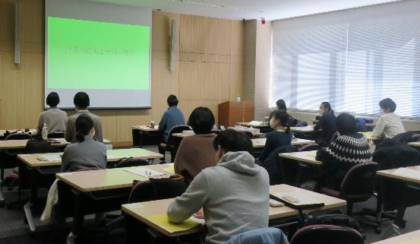
講義（座学）

研修会では、小児筋電義手の総論、基本操作、当センターでの支援した事例等の講義と、受講生に筋電義手を体験してもらう訓練実習の二部構成となっています。

（訓練実習の様子）
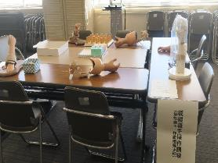 | 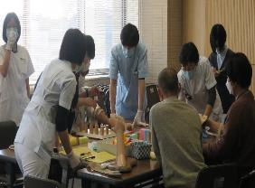
使用した模擬義手 | 模擬義手の操作
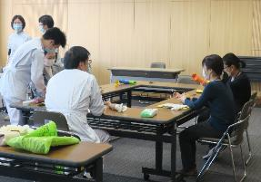 | 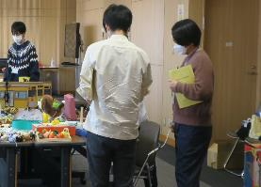
筋電義手を分解・組立する様子 | 訓練で使用している玩具の説明

訓練実習は、受講生に筋電義手や訓練で使用している玩具等を実際に触ってもらい、訓練を提供する側（訓練担当者）と提供される側（患者役）の体験をしていただきました。終了後のアンケートでは、「実際に模擬義手を動かしてみて、操作が難しかった。」、「子どもが訓練するのは大変だと感じた。」、「実習でやったことを実践してみます。」という声もあり、大変好評でした。私たち運営スタッフとしても、訓練実習中に受講生から率直なご意見を聞くことができ、情報交換の場になったと感じました。
コロナ禍での研修会開催であり、苦慮することも多かったのですが、無事に開
催できましたのは、受講生の皆さまのご協力があってのことだと思っています。
ご協力いただき、本当にありがとうございました。心より感謝申し上げます。
来年度も同様の研修会の開催を予定しておりますので、小児筋電義手の訓練にご興味のある方の積極的なご参加をお待ちしております。

